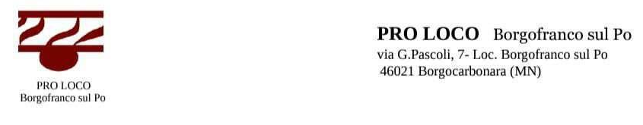

RICHIESTA UTILIZZO STAND FIERA NAZIONALE DEL TARTUFO

BORGOFRANCO SUL PO – BORGOCARBONARA MN

IL SOTTOSCRITTO _________________________ NATO il_____________________

A ________________________________ TITOLARE DELL’ATTIVITA’ COMMERCIALE

_____________________________________ ______________________________

chiede di poter utilizzare uno spazio dedicato all’esposizione/vendita dei propri prodotti, durante la Fiera Nazionale del Tartufo di Borgofranco sul Po, che si terrà nei giorni 3-4-5 / 10-11-12 / 17-18-19 / 24-25-26-27 ottobre 2025:

(BARRARE IL/I WEEKEND RICHIESTI)

3-4-5 17-18-19

10-11-12 24-25-26-27

Il costo del noleggio per l’utilizzo dello stand è di € 100,00 + IVA per ogni week end (in caso di noleggio di 4 week end l’importo si riduce a € 350,00 + IVA).

Ogni stand, dotato di impianto elettrico, è adibito a vendita dei prodotti, mentre non è autorizzabile alcuna attività gastronomica.

Il pagamento potrà essere perfezionato con bonifico, a seguito di valutazione della Pro Loco.

Per ulteriori info prolocoborgofranco@gmail.com

